Вариант 15

Задание B1
Футболка стоила 900 рублей. После снижения цены она стала стоить 684 рубля. На сколько процентов была снижена цена на футболку?

Задание B2
На графике изображена зависимость крутящего момента автомобильного двигателя от числа его оборотов в минуту. На оси абсцисс откладывается число оборотов в минуту. На оси ординат – крутящий момент в Нм. Какое наименьшее число оборотов в минуту должен поддерживать водитель, чтобы крутящий момент был не меньше 100Нм?
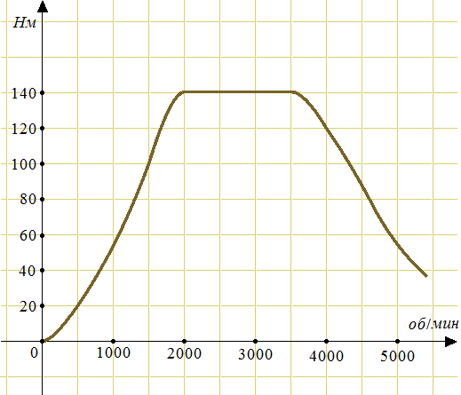

Задание B3
Найдите корень уравнения: Если уравнение имеет более одного корня, укажите меньший из них.

Задание B4

В треугольнике ABC угол C равен , , . Найдите .

Задание B5
Для остекления веранды требуется заказать 70 одинаковых стекол в одной из трех фирм. Площадь каждого стекла 0,15 м2. В таблице приведены цены на стекло и на резку стекол. Сколько рублей нужно заплатить за самый выгодный заказ?
Фирма | Стоимость стекла (руб. за 1 м2 ). | Резка стекла  (руб. за одну деталь)
A | 300 | 10
Б | 290 | 15
В | 360 | 5. Бесплатно, если сумма заказа превышает 3500 рублей.

Задание B6
На клетчатой бумаге с клетками размером 1 см 1 см изображен треугольник (см. рисунок). Найдите его площадь в квадратных сантиметрах.
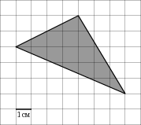

Задание B7
Найдите значение выражения 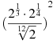.

Задание B8
На рисунке изображён график функции и касательная к нему в точке с абсциссой . Найдите значение производной функции в точке .
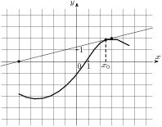

Задание B9
В основании прямой призмы лежит квадрат со стороной 7. Боковые ребра равны . Найдите объем цилиндра, описанного около этой призмы.
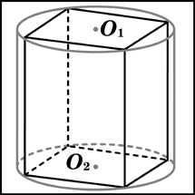

Задание B10
Скорость автомобиля, разгоняющегося с места старта по прямолинейному отрезку пути длиной l км с постоянным ускорением a км/ч, вычисляется по формуле . Определите, с какой наименьшей скоростью будет двигаться автомобиль на расстоянии 0,4 километра от старта, если по конструктивным особенностям автомобиля приобретаемое им ускорение не меньше 32000 км/ч. Ответ выразите в км/ч.

Задание B11
Найдите наименьшее значение функции 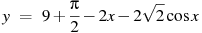на отрезке 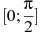.

Задание B12
Теплоход проходит по течению реки до пункта назначения 609 км и после стоянки возвращается в пункт отправления. Найдите скорость течения, если скорость теплохода в неподвижной воде равна 25 км/ч, стоянка длится 8 часов, а в пункт отправления теплоход возвращается через 58 часов после отплытия из него. Ответ дайте в км/ч.
С1 $\begin{aligned}\left\{y^{2}=4\text{cos}x+1 | \right.\end{aligned}$
С2 Основание прямой треугольной призмы ABCA1B1C1 -треугольник АВС, в котором АС=ВС=6, а один из углов равен 60∘. На ребре C1C отмечена точка Р так, что CP:PC1=2:1. Найдите тангенс угла между плоскостями АВС и АВР, если расстояние между прямыми АС и A1B1 равно 18√3.
С3 ${\text{log}}_{0,1}(x^{2}+x−2)≻{\text{log}}_{0,1}(x+3)$
С4 Около треугольника АВС описана окружность с центром О, угол АОС равен 60⁰. В треугольник АВС вписана окружность с центром М. Найдите угол АМС.
С5 Найдите все значения а , при каждом из которых уравнение имеет более двух различных корней. $\left|x^{2}−a\right|=\left|x^{2}+2x−3\right|$.

